ГОСУДАРСТВЕННОЕ КАЗЕННОЕ УЧРЕЖДЕНИЕ СОЦИАЛЬНОГО ОБСЛУЖИВАНИЯ «СТАВРОПОЛЬСКИЙ СОЦИАЛЬНЫЙ ПРИЮТ ДЛЯ ДЕТЕЙ И ПОДРОСТКОВ «РОСИНКА»

ПАМЯТКА
по действиям населения при установлении уровня террористической направленности

Указом Президента РФ от 14.06.2012 № 851 «О порядке установления уровней
террористической опасности, предусматривающих принятие дополнительных мер по обеспечению безопасности личности, общества и государства», в целях своевременного информирования населения о возникновении угрозы террористического акта и организации деятельности по противодействию его совершению могут устанавливаться следующие уровни террористической опасности на отдельных участках территории Российской Федерации (объектах):
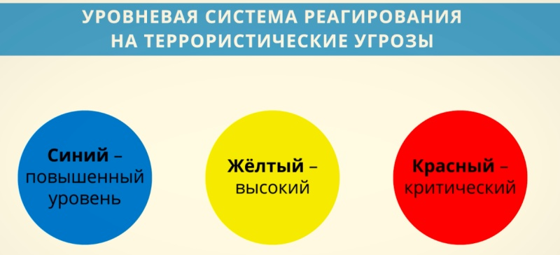
Повышенный «СИНИЙ» уровень
Устанавливается при наличии требующей подтверждения информации о реальной
возможности террористического акта.
В случае установления «синего» уровня террористической опасности гражданам
необходимо:
1. При нахождении на улице, в местах массового пребывания людей в общественном
транспорте обращать внимание на:
- внешний вид окружающих (одежда не соответствует времени года, либо создается
впечатление, что под ней находится посторонний предмет);
- странности в поведении окружающих (проявление нервозности, напряжённого
состояния, постоянное оглядывание по сторонам, неразборчивое бормотание и пр.);
- брошенные автомобили, подозрительные предметы (мешки, сумки, чемоданы, пакеты, из которых могут торчать провода, электрические приборы).
2. Не принимать от незнакомых людей свертки, коробки, сумки, рюкзаки и другие предметы даже на временное хранение, а также для транспортировки. При обнаружении подозрительных предметов не приближаться к ним, не трогать, не вскрывать и не передвигать.
3. Обо всех подозрительных ситуациях незамедлительно сообщать сотрудникам правоохранительных органов.
4. Оказывать содействие правоохранительным органам.
5. Относиться с пониманием и терпением к повышенному вниманию
правоохранительных органов.
6. Разъяснить в семье пожилым людям и детям, что любой предмет, найденный на
улице или в подъезде, может представлять опасность для их жизни.
7. Быть в курсе происходящих событий (следить за новостями по телевидению, радио,
в сети «Интернет»).
Высокий «ЖЕЛТЫЙ» уровень
Устанавливается при наличии подтвержденной информации о реальной возможности
совершения террористического акта. Наряду с действиями, осуществляемыми при установлении «синего» уровня террористической опасности, гражданам необходимо:
1. Воздержаться, по возможности, от посещения мест массового пребывания людей.
2. При нахождении на улице (в общественном транспорте) иметь при себе документы,
удостоверяющие личность. Предоставлять их для проверки по первому требованию сотрудников правоохранительных органов.
3. При нахождении в общественных зданиях (торговых центрах, вокзалах) обращать
внимание на расположение запасных выходов и указателей путей эвакуаций.
4. Обращать внимание на появление незнакомых людей и автомобилей у жилых
домов.
5. Воздержаться от передвижения с крупногабаритными сумками рюкзаками и
чемоданами.
6. Обсудить в семье план действий в случае возникновения чрезвычайной ситуации:
- определить место, где возможно встретиться с членами своей семьи в экстренной
ситуации;
- удостовериться, что у всех членов семьи есть номера телефонов других членов семьи, родственников и экстренных служб.

Критический «КРАСНЫЙ» уровень
Устанавливается при наличии информации о совершенном террористическом акте либо о
совершении действий, создающих непосредственную угрозу террористического акта. Наряду с действиями, осуществляемыми при установлении «синего» и «желтого» уровней террористической опасности, гражданам необходимо:
1. Организовать дежурство жильцов своего дома, которые будут регулярно обходить
здание, подъезды, обращая внимание на появление незнакомых лиц автомобилей, разгрузку ящиков и мешков.
2. Отказаться от посещения мест массового пребывания людей отложить поездки по
территории, на которой установлен уровень террористической опасности, ограничить время пребывания детей на улице.
3. Подготовиться к возможной эвакуации:
- подготовить набор предметов первой необходимости, деньги и документы;
- подготовить запас медицинских средств, необходимых для оказания первой медицинской помощи;
- заготовить трехдневный запас воды и предметов питания для членов семьи.
4. Оказавшись вблизи или в месте проведения террористического акта, следует как
можно скорее покинуть его без паники, избегать проявления любопытства, при выходе из эпицентра постараться помочь пострадавшим покинуть опасную зону, не подбирать предметы, вещи, не проводить фото- и видеосъемку.
5. Держать постоянно включенный телевизор, радиоприемник.
6. Не допускать распространения непроверенной информации о совершении действий,
создающих угрозу террористического акта.

